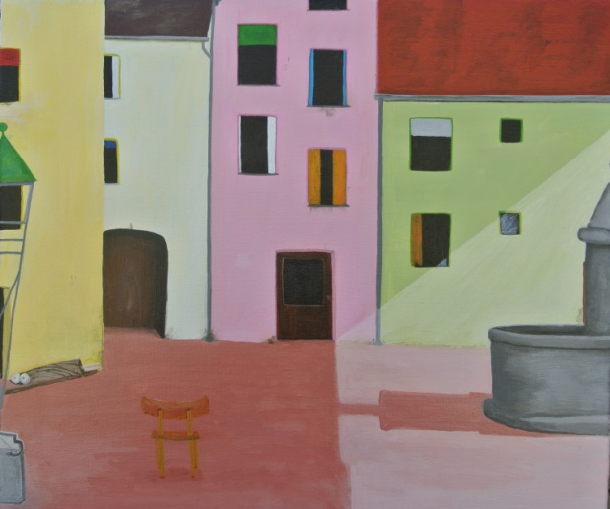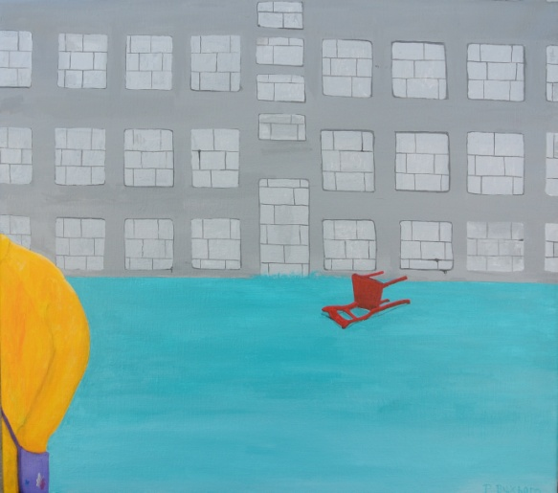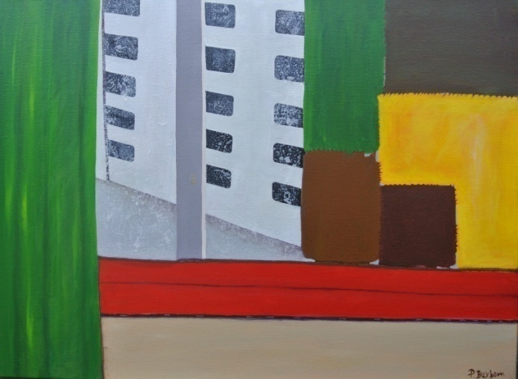

Innovation Ytringsfrihed ´ Iværksætter
55 cm x 61 cm akryl på lærred 55 cm x 61 cm akryl på lærred 70 cm X 95 cm akryl på lærred

Jeg håber du har haft en god sommer, selvom vejret ikke har vist sig fra den bedste side.
I juli var jeg på sprogrejse til Tyskland for at lære at tale og skrive tysk. Jeg blev godt nok irriteret på mig selv, fordi jeg hele tiden tænkte på engelsk. Nå, men da vi var i Berlin var der hedebølge. Der var over 35 grader varmt. Det var godt nok varmt, og jeg så med misundelige øjne, at i Danmark var omkring 19 grader.
I denne sommer har jeg kun malet med akryl maling, fordi det har været for koldt til, at jeg kunne male med oliemaling. Når jeg får et ordentligt atelier at arbejde i, så kan jeg male med oliemaling når det passer mig.
Innovation
Nordea Finans har givet mig inspiration til det første billede Innovation. Det er sådan, at der har været nogle gode folk, som har spurgt mig om man kan købe et maleri med en betalingsordning? Desværre har jeg afslået, fordi jeg ikke har samarbejde med noget finansieringsselskab.
På et tidspunkt har jeg lagt mærke til, at en kunstner havde et samarbejde med Nordea Finans om, at hendes kunder kunne købe malerier der, med en god betalingsordning.
Derfor kontaktede jeg Nordea Finans for at høre om de også vil være samarbejdspartner med mig? For at gøre en lang historien kort. Jeg kontaktede Nordea Finans for flere måneder siden for at høre om de også vil samarbejde med mig, med lynets hast kom der en tilbagemelding, og jeg indrømmer blankt, at jeg ikke i min vildeste fantasi kunne forstille mig begrundelse til afslaget, som lyder sådan
Hej Pia
Tak for din mail.
Jeg må desværre meddele dig, at Nordea Finans ikke har mulighed for at tilbyde finansiering til dine kunder.
Venlig hilsen ......

Okay tænkte jeg, hvor kender han mine kunders økonomi fra? så jeg skrev igen, for at få uddybet afslaget.
Her i skrivende stund, har jeg endnu ikke fået svar, og det tror jeg heller ikke jeg får det. Det må være et af lives mysterier. Nå men der kom da et maleri ud af situationen.
Intet er så skidt, at det ikke er godt for noget. Vel?
Ytringsfrihed
Billedet Ytringsfrihed, er inspireret fra turen i Berlin. Det er malet for at ære de kunstner som har brugt deres kunst til at kæmpe for friheden, og for at kunne ytre sig uden censur, alle de kunstner, som er blevet sat i fængsel, og for dem som måtte lade livet.
Jeg kan ikke lade være med at tænke på, om alle kunstnerne var klar over, at deres kunst kunne koste dem førlighed og livet? For mig var det meget tankevækkende, at så mange kunstnere har haft en så hård skæbne, fordi de kæmpede for deres frihed.
Iværksætter
Dette maleri ,iværksætter, er kommet til verden for, at fortælle hvad som får Iværksættere til at gå i gang med deres projekter, det er ikke sikkert, at der er et sikkerhedsnet hvis det går galt, uden at vide om det bliver en kommerciel succes eller om det i det hele taget kommer til at fungerer. Hvis en Iværksætter ikke synes de har det godt hvor de er, så flytter de sig bare derhen hvor de tror, at de får det bedre. Dem som vil med, er velkommen til at følge med.
Modsat de fleste andre mennesker, som har det med at sige: "Jeg ved hvad jeg har, men jeg ved ikke hvad jeg får". Hvilket for mig lyder som følgende. "Jeg ved hvad jeg har, og selvom jeg har det skidt, så bliver jeg hvor jeg er, jeg tør ikke finde ud af, om der er et bedre alternativ for mig".
På billedet har jeg malet et boligkompleks. Kan du gætte hvor Iværksætterne bor?
Udstilling i Tyskland
Her i september udstiller jeg hos International galleri i Hamburg, det er jeg spændt på hvordan det kommer til at gå. Jeg har indsat et link til galleriets hjemmeside http://www.marziart.com/START_GALERIE.HTM

Kærlig hilsen
Pia

​Mobil: 50572358 E-mail: buxbomsart@gmail.com Web: www.buxbomsart.dk
Besøg vores facebookgruppe https://www.facebook.com/groups/buxbomsart/

Vil du afmelde dette nyhedsbrev, så tryk her: buxbomsart@gmail.com

